 |  | Министерство науки и высшего образования Российской Федерации  Федеральное государственное бюджетное образовательное учреждение  высшего образования  «Московский государственный технический университет  имени Н.Э. Баумана  (национальный исследовательский университет)»  (МГТУ им. Н.Э. Баумана)
ФАКУЛЬТЕТ «ИНЖЕНЕРНЫЙ БИЗНЕС И МЕНЕДЖМЕНТ»
КАФЕДРА «ПРОМЫШЛЕННАЯ ЛОГИСТИКА» (ИБМ-3)

Лабораторная работа №2 по дисциплине
«Разработка интернет-приложений»
38.09.05 «Бизнес-информатика» (3 курс)

Студент ИБМ3-54Б А.А. Нургалиева
Руководитель А.М. Балашов

2025

Задача: Создание калькулятора. Функции на JavaScript.
Описание проекта
Проект представляет собой веб-калькулятор, реализованный с использованием HTML, CSS и JavaScript (рис. 1). В нем предусмотрены стандартные арифметические операции, а также дополнительные функции, такие как вычисление квадратного корня, факториала, аккумулируемое сложение и вычитание, а также изменение яркости кнопки «Равно» в зависимости от введённого числа от 1 до 10 (кнопка «Яркость»).

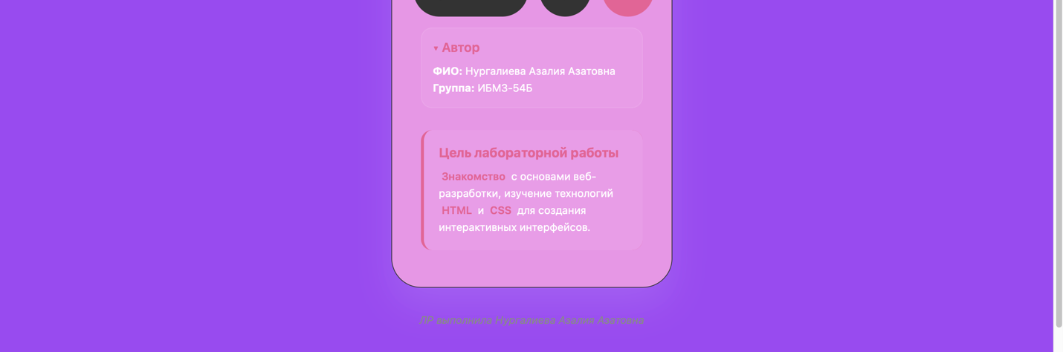
Рисунок 1 – Общий вид

На рисунке 2 представлена реализация ввода цифры в калькулятор.
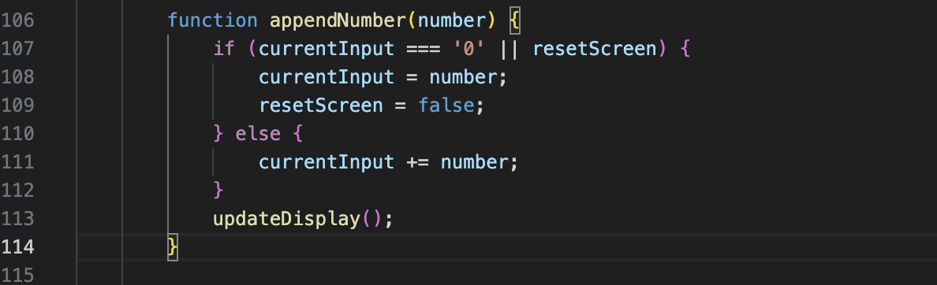
Рисунок 2 - ввод
Вводимое значение – строка, которая для вычислений преобразуется в число (+var). На рисунке 3 приведен алгоритм обработки арифметических операций, соответствующий сложению, вычитанию, умножению, делению, определяемых по переменной Operation, процент обрабатывается отдельной функцией.
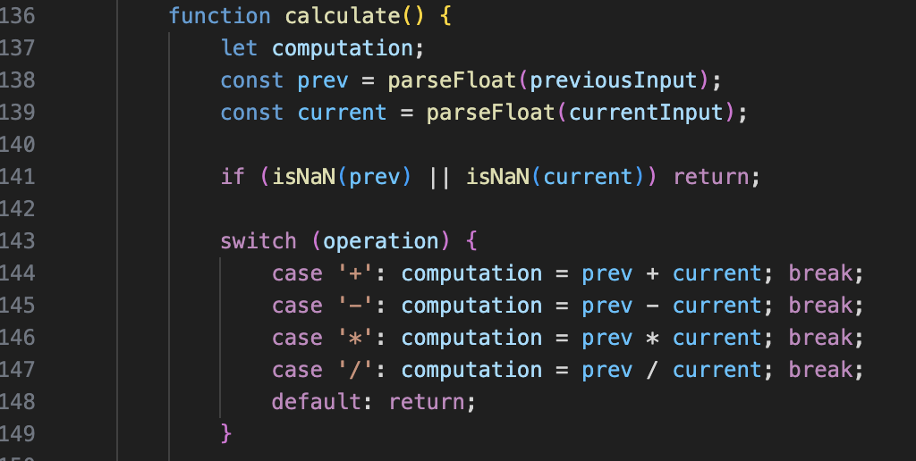
Рисунок 3 – функция подсчёта
2. Реализация изменения яркости
В коде script.js имеется обработчик кнопки "btn_special", которая отвечает за изменение яркости кнопки «равно» в зависимости от введённого числа. Рассмотрим реализацию этого функционала (рис. 4).
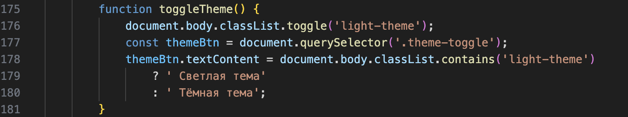
Рисунок 4 – функция смены яркости
3. Разбор других функций
Дополнительные функции:
- Кнопка «Добавление точки»: ставит точку в десятичных числах (рис. 5);
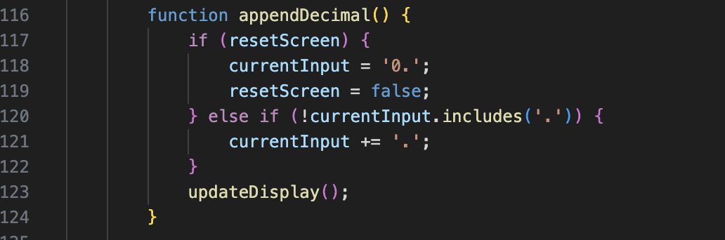
Рисунок 5 – функция добавления точки
- Функция полной очистки (рис. 6);
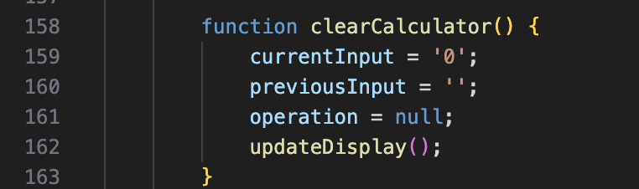
Рисунок 6– функция факториала

Интерфейсные элементы:
- Переключение темы и фона;

